

Manual de Usuario Shopify

PLATAFORMA INTEGRACIÓN DE CHILEXPRESS

Referencias 3
Registro de cambio 3
Requisitos de Instalación 4
Instalación y configuración 4
Paso 1. Buscar en Shopify App Store. 4
Paso 2. Instalar la aplicación. 5
Paso 3. Aceptar los permisos de la aplicación 5
Paso 4. Configurar la aplicación 6
  - Configurar la TCC 6
  - Configuración de Claves API 7
  - Configurar los datos de remitente 8
  - Configurar los datos del comercio 8
  - Configurar datos de origen 9
  - Datos de devolución 9
  - Procesamiento de Órdenes de Transporte 10
Paso 5. Configurar la tienda 14
  - Configurar zonas de cobertura 14
  - Configurar Datos personalizados 16
  - Configurar notificaciones por correo electrónico 17
  - Configurar sucursal principal 20
Paso 6. Configurar productos 20
Paso 7. Habilitar envíos 21
Uso de Aplicación Chilexpress Oficial 22
Checkout 22
Generación de Órdenes de Transporte 23
Impresión de etiquetas 24
Tracking 26

Referencias
Hoja de control de cambio y versiones
Cliente | Chilexpress
Referencia | Aplicación Ecommerce Shopify
Fecha | 01/07/2022
Versión actual del documento | 2.0.0
Versión actual del Software | 1.2.5

Registro de cambio

Fecha | Autor | Versión | Referencia
02/09/21 | Jonnattan Griffiths | 1.0.0 | Creación del documento
01/07/22 | José Rodríguez | 1.2.5 | Actualización, por el nuevo desarrollo API V2
18/07/22 | José Rodríguez | 1.2.5 | Ajuste N° Seguimiento en las notificaciones
31/08/23 | Leandro Oropeza | 1.2.6 | Cambio de termino Metacampo a Datos personalizados, valores de definiciones

Requisitos de Instalación
Antes de instalar la aplicación de chilexpress se debe tener una tienda configurada y registrada en shopify, con las “tarifas de terceros” habilitadas.

Una vez dentro de la configuración de la tienda, en la parte donde dice Envíos, debes verificar si tienen habilitada la opción de envíos a terceros de acuerdo al plan de tu tienda.

Para realizar esto deberás verificar alguna de estas condiciones:

    - Aquellos planes básico y medio deberán cambiar de suscripción mensual a anual y luego solicitar a Shopify (vía correo electrónico) la activación de la funcionalidad “tarifas de terceros” a su equipo de soporte.

    - También los planes básicos y medio pueden solicitar la activación de la funcionalidad por correo electrónico al equipo de soporte de Shopify (soporte@shopify.com), con un costo adicional de 20 USD.

    - Aquellos que cuenten con el plan avanzado de Shopify ya incluyen esta funcionalidad.

Una vez verificado esto ya puedes instalar la app en tu tienda. Debes tener presente que la aplicación de Chilexpress es completamente gratuita y que las restricciones de planes acá descritas son puestas por Shopify.

Instalación y configuración
Chilexpress pone a disposición de sus clientes una aplicación para que puedan utilizar en el envío de sus productos en el ecommerce shopify. Para la instalación debes seguir los siguientes pasos:

Paso 1. Buscar en Shopify App Store.

Para ir a buscar la aplicación oficial de Chilexpress en la colección de aplicaciones de shopify debes dirigirte a la siguiente url:

https://apps.shopify.com/collections/add-products

e iniciar la búsqueda escribiendo, donde dice Search, la frase “Chilexpress”.

Y así, del resultado, seleccionar la aplicación oficial de Chilexpress para instalar en tu tienda.

Paso 2. Instalar la aplicación.
Para instalar la aplicación debes seleccionar la App que deseas instalar, leer atentamente la descripción de la aplicación para no confundirla, y presionar el botón Agregar aplicación.
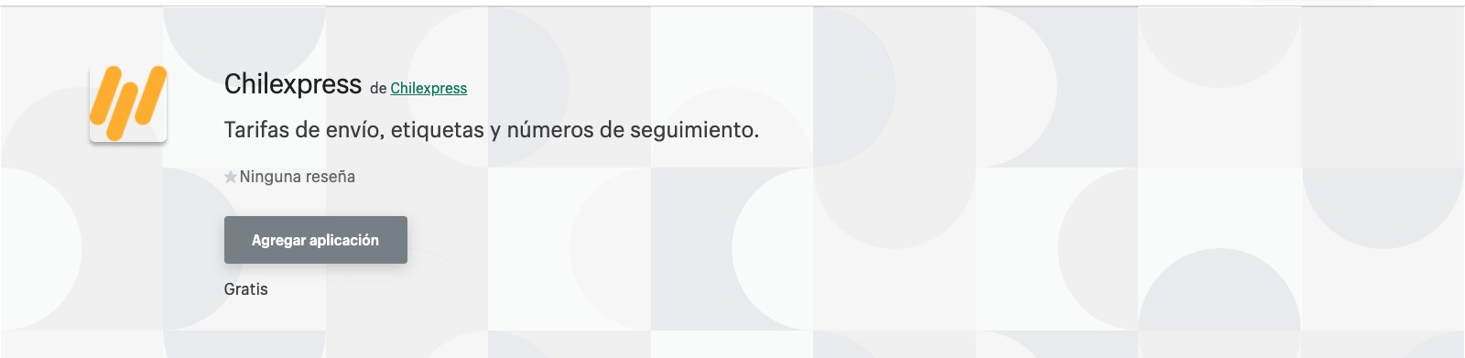

Paso 3. Aceptar los permisos de la aplicación
Para continuar con la instalación Shopify solicitará aceptar los permisos necesarios para que la aplicación funcione correctamente en tu tienda.
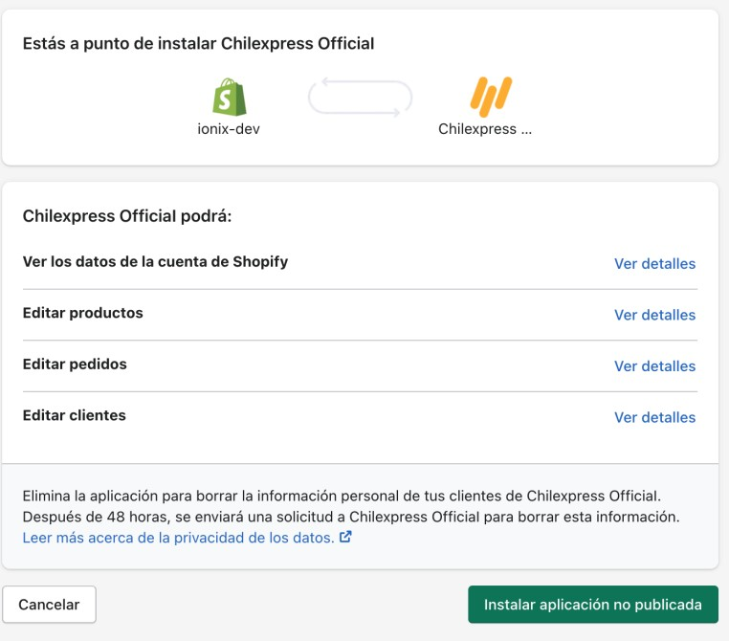

Paso 4. Configurar la aplicación
Una vez instalada la aplicación en tu tienda debes dirigirte al menú de aplicaciones y seleccionar la llamada Chilexpress, esto hará que entres a la aplicación y puedas iniciar o editar la configuración.
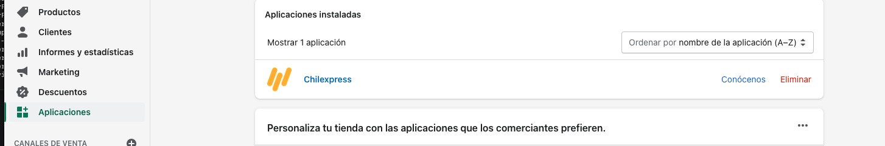

Dentro de la pestaña de Configuración debes realizar toda la configuración de la aplicación para que funcione correctamente en tu tienda.
En la primera oportunidad (o si limpias todos los datos de tu aplicación) en la primera vista que se presenta debes presionar el botón “Comenzar la Configuración” para iniciar el proceso. Un asistente te guiará paso a paso para realizar esta tarea.

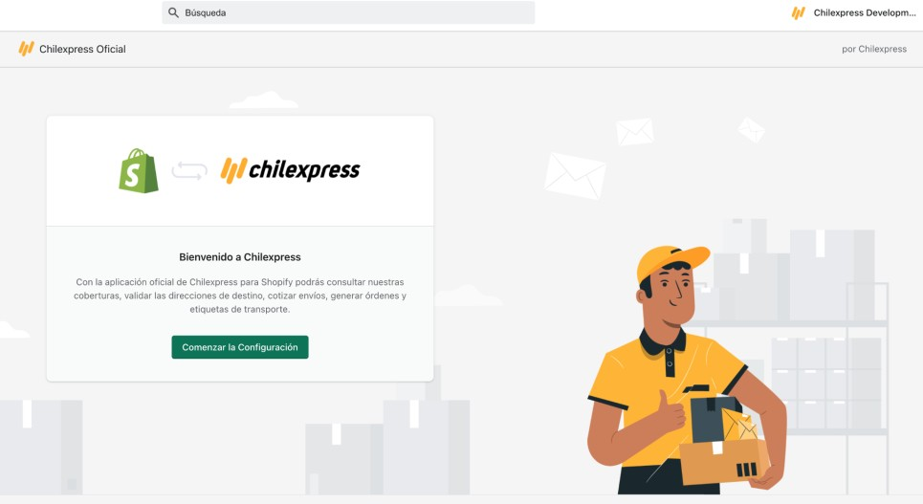

Configurar la TCC

Aquellos clientes que cuentan con Tarjeta de Clientes Chilexpress (TCC) tienen un número de cliente. Ese número es el que se debe digitar acá.

Y presionar Siguiente.

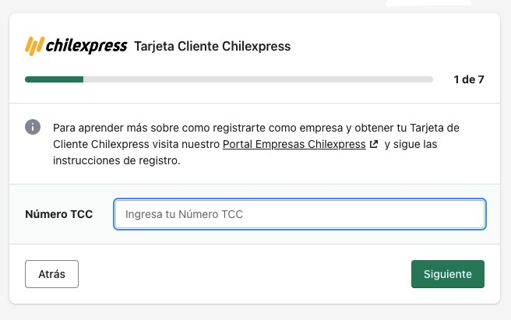

Configuración de Claves API
Acá debes ingresar las claves oficiales para tu comercio que te entregamos cuando te haces cliente de chilexpress, Si prefieres, para efecto de pruebas puedes utilizar aquellas que se obtienen del registro en la página https://developers.wschilexpress.com/.
Debes tener presente que estas claves son muy importantes y no debes confundir aquellas obtenidas para pruebas de las oficiales para tu comercio.
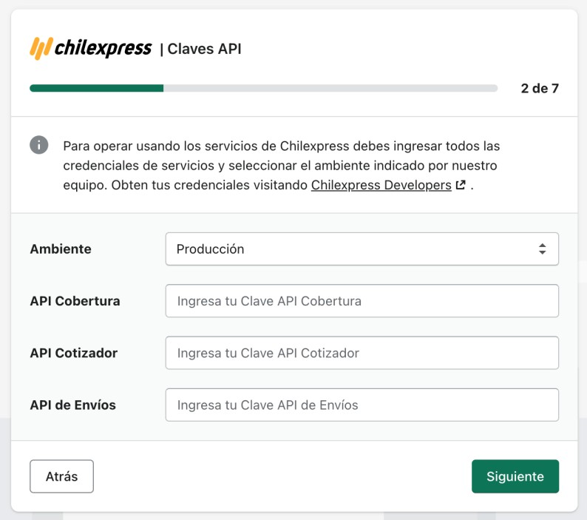

Debes tener precaución en seleccionar siempre el ambiente de Producción e ingresar tus claves de API correcta para disfrutar de los beneficios que te entrega la aplicación.
Después de haber llenado la información, presionas Siguiente.

Configurar los datos de remitente
Los datos de remitente son los datos personales que deben ser almacenados por la aplicación de Chilexpress ya que se utilizan para remitir los productos en caso que exista un error en el envío.
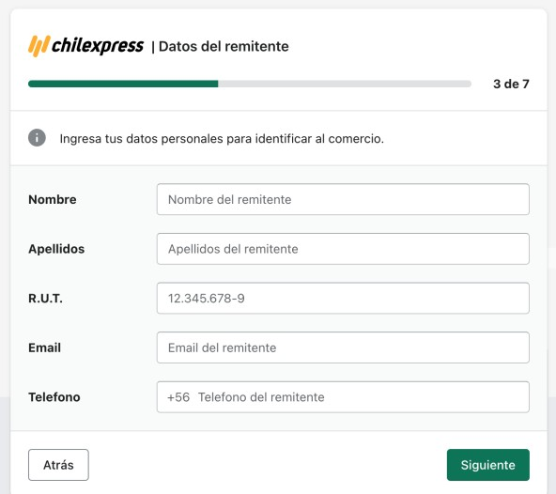

Configurar los datos del comercio
Se debe completar información de la categoría de tu comercio así como el RUT de este. Las categorías que se pueden seleccionar son:
    - Articulos Personales
    - Celular
    - Educación
    - Tecnología
    - Vestuario
    - Otros
Si su comercio no se puede categorizar dentro de las primeras categorías, seleccione
OTROS.
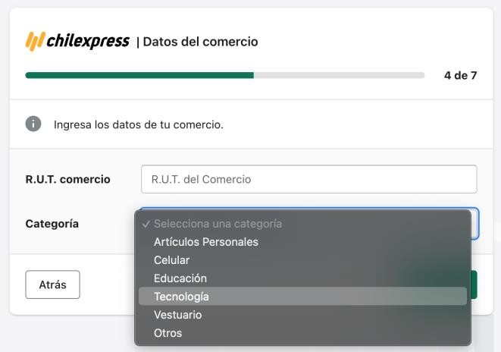
y presionar Siguiente.

Configurar datos de origen
Los datos de origen son el punto de partida de los productos y, en consecuencia, se consideran para calcular la tarifa de envío. El pon9er acá los datos adecuados impacta directamente en el costo de envío que se mostrará a los clientes de la tienda.
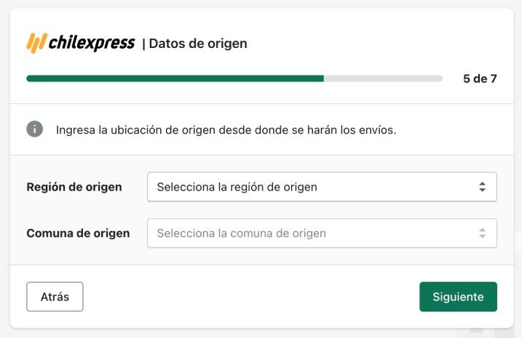

Datos de devolución
Los datos de devolución corresponden a los datos donde de manera automática se harán las devoluciones de los productos. Podrían ser los mismos que los datos de origen, pero a veces no es así.
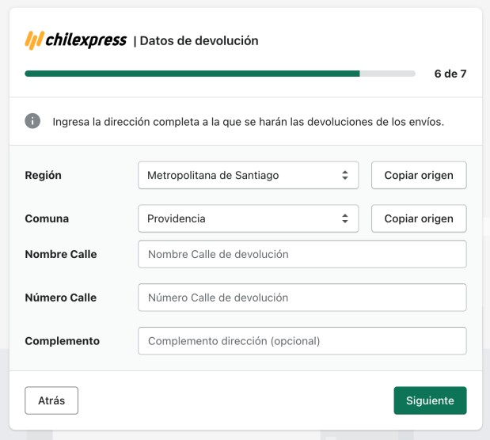
Llene todos los datos de devolución y presiones Siguiente.

Finalmente se debe configurar el resto de las configuraciones de la aplicación el tiempo en días que demora tu tienda en preparar el artículo.

Este tiempo se suma al tiempo que se muestra al cliente al momento de cotizar, en el checkout.
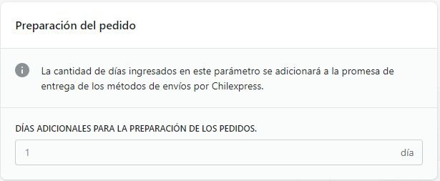

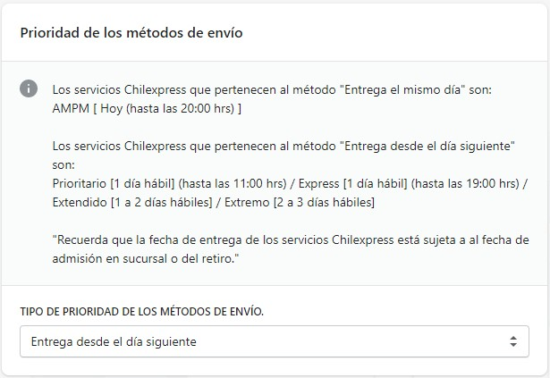
Luego seleccionamos el tipo de prioridad de los métodos de envío.

Se debe configurar también las dimensiones por defecto de los productos. Esto se aplicara en caso de que los productos no se les haya asignado dimensiones.
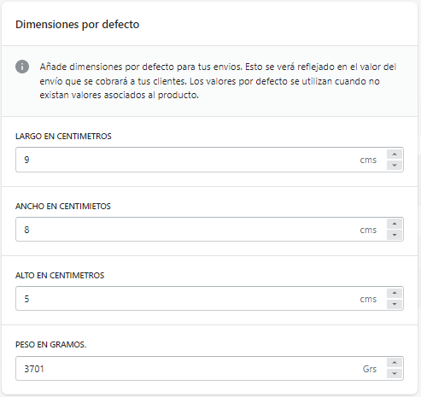

Para finalizar se puede configurar las comunas que se quiere habilitar o deshabilitar para el proceso de compra
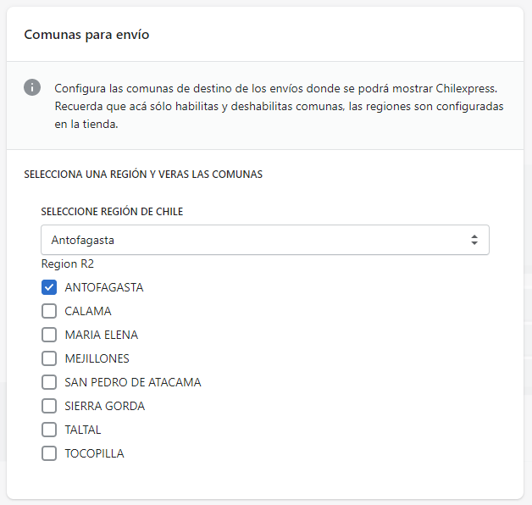

Se llenan los campos y se presiona en Finalizar con esto se da término a la configuración de la aplicación y queda lista para ser utilizada.
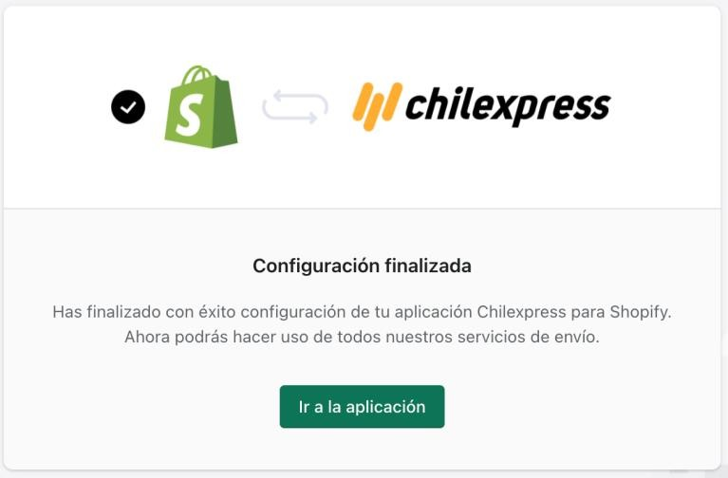

Paso 5. Configurar la tienda
Para que la aplicación de Chilexpress funcione correctamente es necesario configurar algunos datos de la tienda. Para dirigirse a la vista de configuración de shopify se debe, luego de ingresar a su tienda, presionar el menú de configuración y abrir las distintas opciones de configuración que ofrece shopify.

La configuración que se haga en esta sección afectará a su tienda, tenga presente que existen muchas aplicaciones que se pueden estar utilizando en forma simultánea.
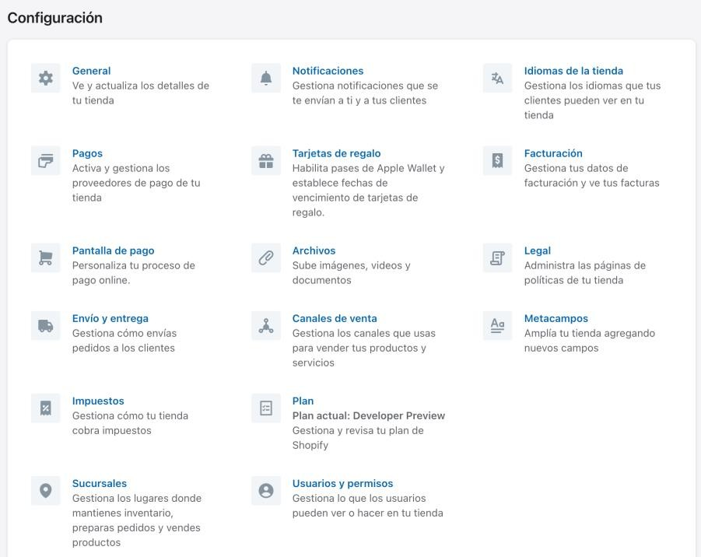

Menú de Configuración

Configurar zonas de cobertura
Para configurar las zonas de entrega se debe seleccionar la vista llamada “Envío y entrega” en la cual se configura cómo se enviarán los pedidos a tus clientes. Dentro de la vista debes seleccionar donde dice “Gestiona Tarifas”. Acá también puedes crear perfiles de envió si deseas.
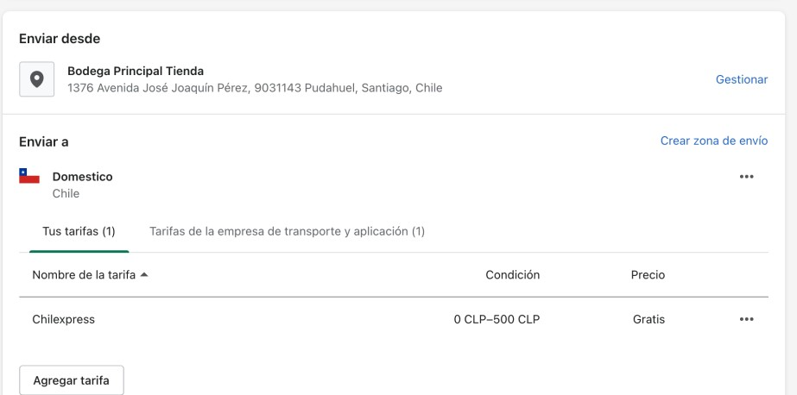

Una vez dentro del menú puedes agregar tarifas manuales para distintas opciones de envío con reglas basadas en el peso de los productos o en los precios de estos.

La opción de Chilexpress se encontrará en el tab llamado: “Tarifas de la empresa de transporte y aplicación”.

Puedes crear o gestionar las zonas de envió desde el link llamado “Crear zona de envío” o
editar la zona ya configurada desde *** (Los 3 puntos al lado derecho de la pantalla).
Si una zona de envío ya se encuentra configurada previamente, entonces sólo se podrá editar y no se puede agregar nuevamente.
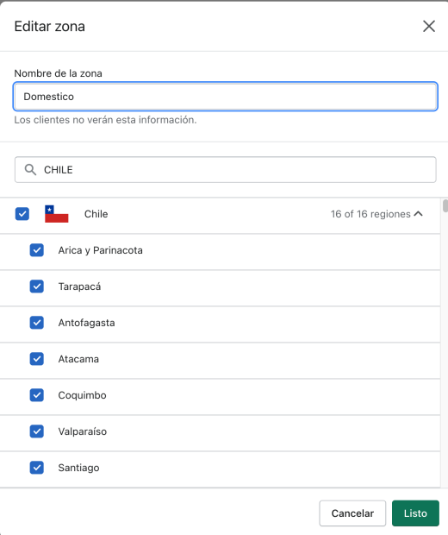

Configurar Datos personalizados
Por cada artículo de la tienda se debe indicar las dimensiones, por defecto en shopify no viene ese campo para ser configurado por la tienda. Por está razón el plugin de Chilexpress agrega datos al producto llamados meta-campos donde se puede configurar las dimensiones de éste de la siguiente manera:
    - En el Menú de Configuración selecciona la opción “Datos personalizado” y seleccionar “Productos” y “Variantes” para configurarlos en ambos lados.
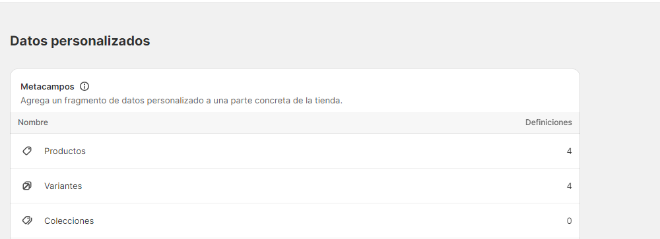

    - En productos y variantes, se llena la información agregando especificaciones los Datos personalizados llamados Chilexpress-Entrega el mismo dia chilexpress.cxp_length, chilexpress.cxp_height y chilexpress.cxp_width.
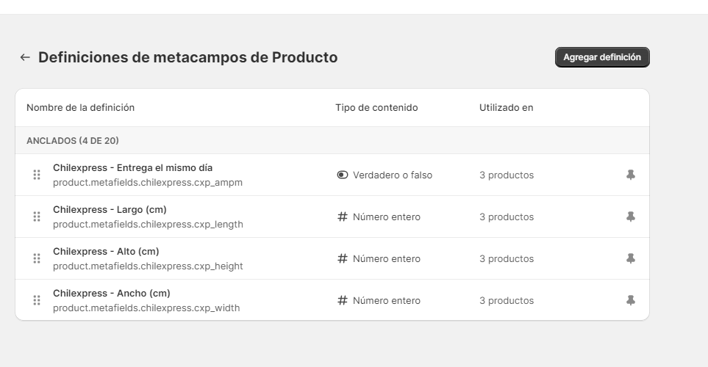

    - Por cada valor que se llene se debe seleccionar el que corresponde a un número que corresponderá a la definición en cm del meta campo para el producto.
    - En caso de las Variantes debes llenarlas de igual manera pero en otro lugar.

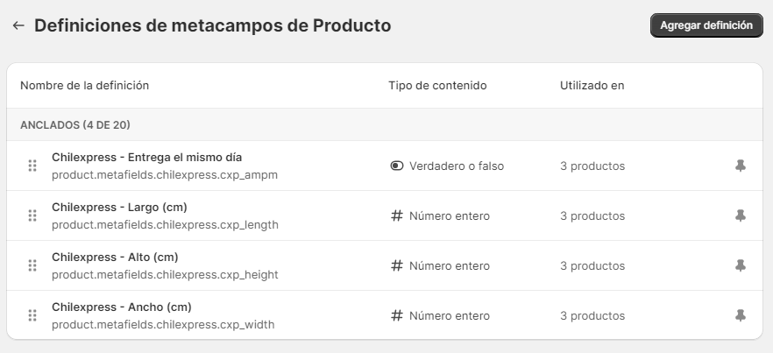

Valores de las definiciones
Alto | Nombre: Chilexpress - Alto (cm)  Espacio de nombres y clave: chilexpress.cxp_height  Descripción: Alto del producto (cm)  Seleccionar tipo de contenido  Numero – Entero  Validación  Valor mínimo: 1
Largo | Nombre: Chilexpress - Largo (cm)  Espacio de nombres y clave: chilexpress.cxp_length  Descripción: Largo del producto (cm)  Seleccionar tipo de contenido  Numero – Entero  Validación  Valor mínimo: 1
Ancho | Nombre: Chilexpress - Ancho (cm)  Espacio de nombres y clave: chilexpress.cxp_width  Descripción: Ancho del producto (cm)  Seleccionar tipo de contenido  Numero – Entero  Validación  Valor mínimo: 1
Entrega mismo día | Nombre: Chilexpress - Entrega el mismo día  Espacio de nombres y clave: chilexpress.cxp_ampm  Descripción: 0/100  Verdadero o falso

Configurar notificaciones por correo electrónico

En el Menú de Configuración selecciona la opción “Notificaciones” para entrar a la vista donde puedes configurar las plantillas de correos electrónicos que recibe tu cliente para cuando el pedido ha sido comprado, es cancelado, es rechazado, etc. cualquier cambio de estado que pueda ser notificado, la tienda hará automáticamente el envío del correo.

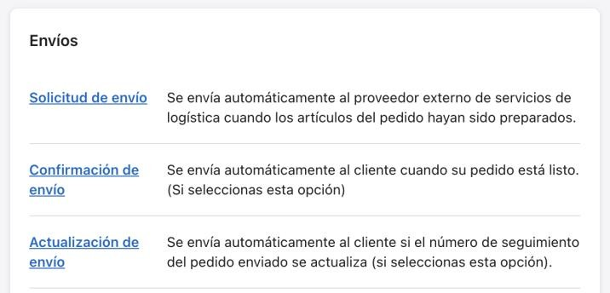

En particular, nos interesa editar la plantilla de “Confirmación de envío” para que cambie el mensaje indicando que el pedido del cliente se está “en preparación”, en vez de decir que está “en camino”. Además de ajustar la plantilla para que muestre el número de seguimiento. Este correo electrónico se envía por la tienda después de generar la orden de transporte.

En la vista de edición de plantillas de correo, se selecciona el link de la izquierda y se edita de la siguiente manera:
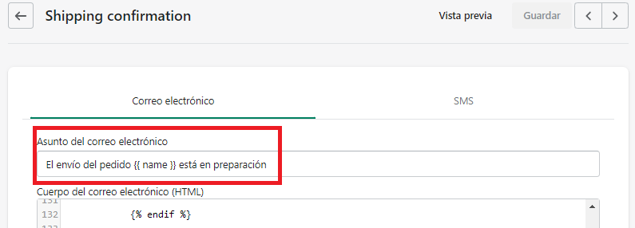

Luego en el cuerpo del correo electrónico buscaremos la línea 134 y seleccionaremos todo el código hasta la línea 146.

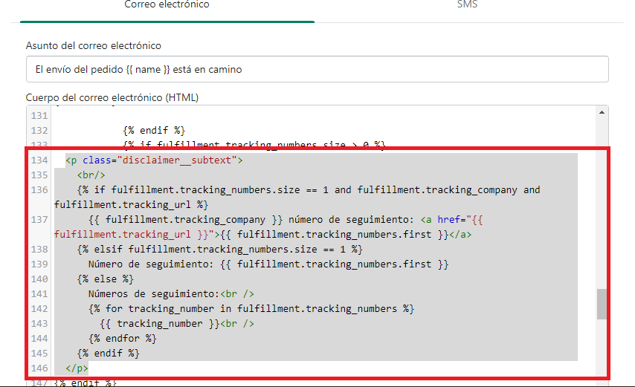

Una vez seleccionado el código lo reemplazaremos por el siguiente:
<p class="disclaimer subtext">
<br/>

{% assign tracking_number = fulfillment.tracking_numbers.first | split: "-" | last %}

{% if fulfillment.tracking_numbers.size == 1 and fulfillment.tracking_company and fulfillment.tracking_url %}

{{ fulfillment.tracking_company }} número de seguimiento:
<a href="{{ fulfillment.tracking_url }}">{{ tracking_number }}</a>

{% elsif fulfillment.tracking_numbers.size == 1 %} Número de seguimiento: {{ tracking_number }}
{% else %}

Número de seguimiento:<br />
{% for tracking_number in fulfillment.tracking_numbers %}

{% assign temp_tracking_number = tracking_number | split: "-" %}

{% if temp_tracking_number.first == "CXPOT" %}
{{ temp_tracking_number.last }}<br />
{% endif %}

{% endfor %}

{% endif %}
</p>

Y para culminar la configuración de las notificaciones por correo electrónico, ya solo hacemos clic en el botón “Guardar” que se encuentra en la parte superior derecha.

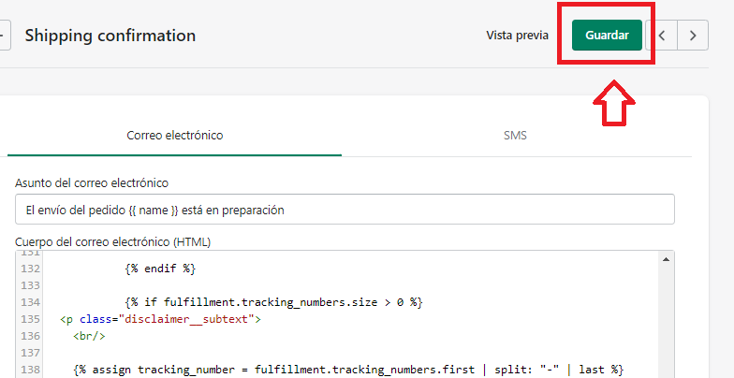

Configurar sucursal principal

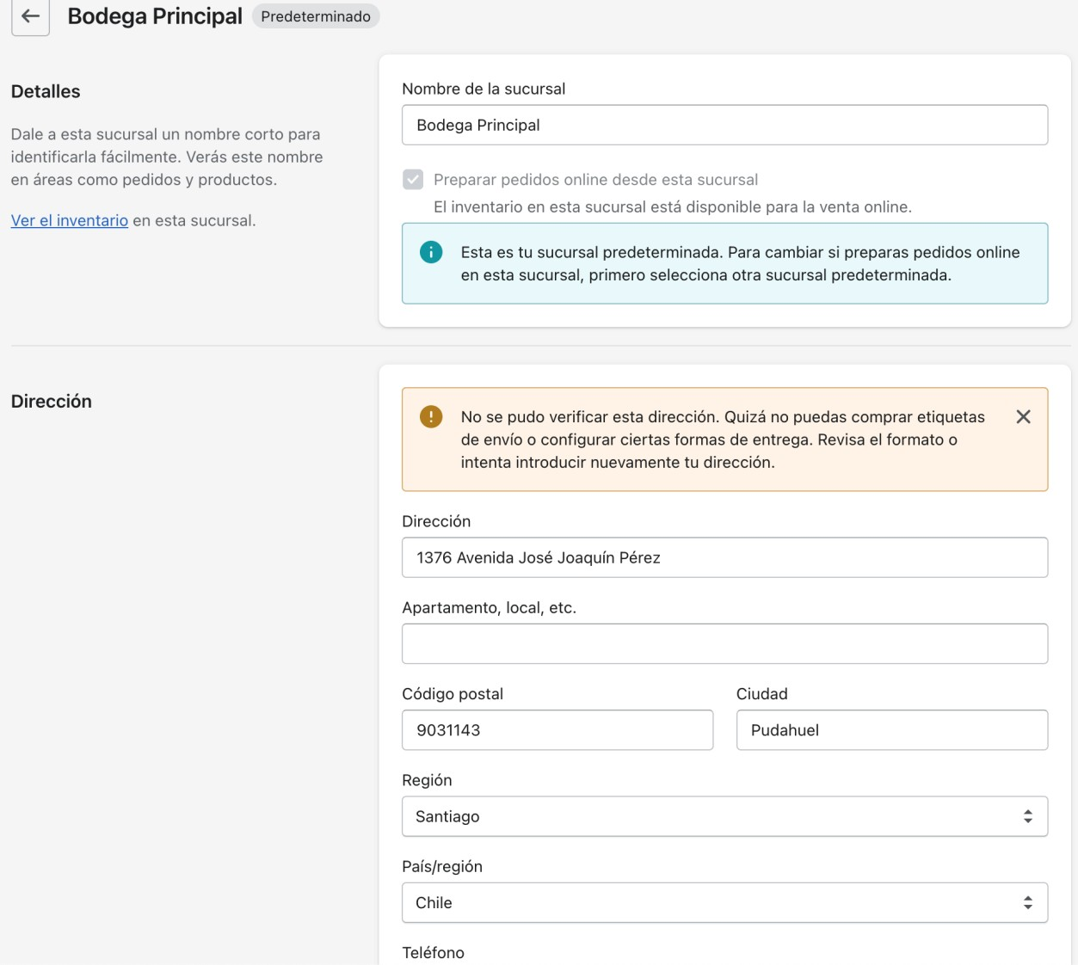

Paso 6. Configurar productos
Shopify no tiene campos de largo, ancho y alto para sus productos, por lo que es necesario agregar datos personalizados a éstos para un mejor cálculo de las tarifas asociadas.

Es por esta razón que la aplicación de Chilexpress le agrega a los productos de la tienda tres campos asociados a estas variables y que deben ser llenados por el administrador representando las dimensiones del paquete que se enviará

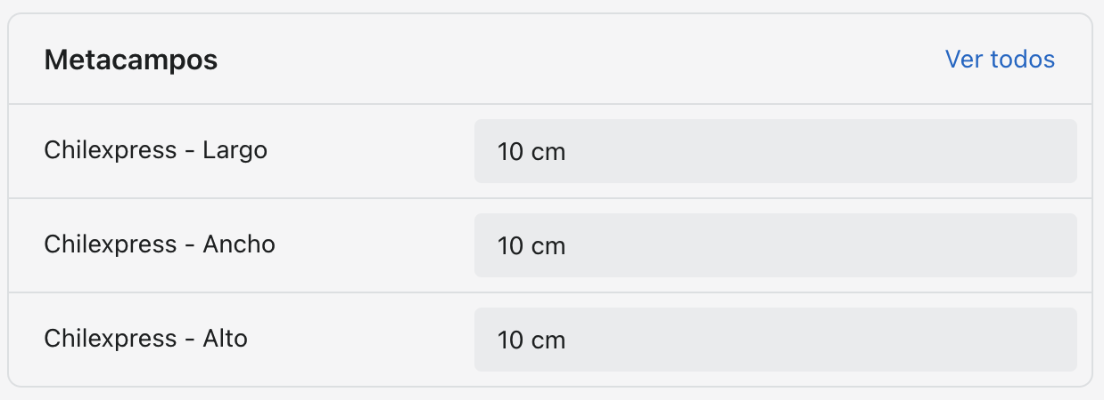

En caso de contar con variantes de los productos también se puede personalizar las dimensiones de estos en la misma ventana de configuración.
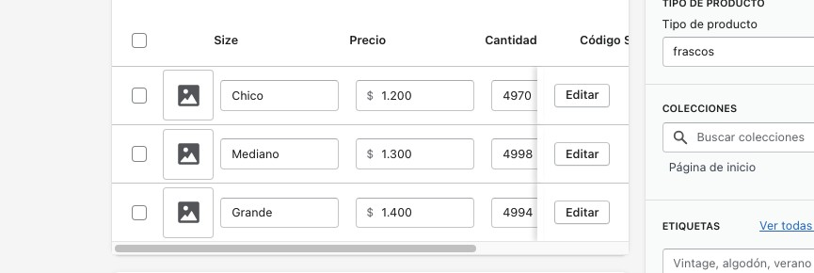

Paso 7. Habilitar envíos
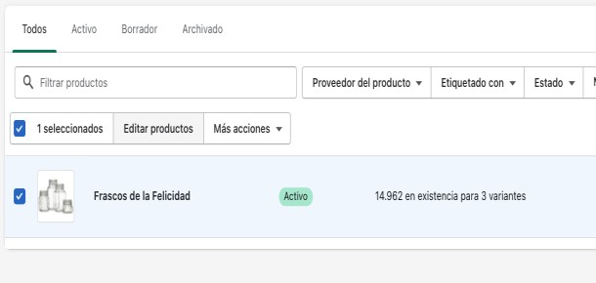
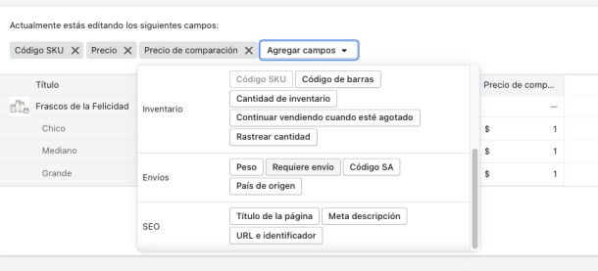
En Shopify los productos por defecto no vienen con envío habilitado, por lo cual deberá hacerlo de forma manual. Para realizar esto, por cada producto debe editarlo y agregar la opcion de “Requiere Envío”.

Esto hará que se permita cotizar a Chilexpress cada checkout que realiza un cliente de la tienda.

Uso de Aplicación Chilexpress Oficial

En su proceso de checkout no existe ninguna variación extraordinaria más que la aparición de un costo de envío asociado a Chilexpress, antes de proceder al pago.

Los costos de envío que aparecen en el checkout pueden estar relacionados con chilexpress o con cualquier otro medio de envío que tenga instalado en su tienda.

También puede configurar medios de envío manuales, gratis, etc, e incluso puede hacer que el envío sea a través de Chilexpress para aquellos clientes que no han seleccionado a Chilexpress como medio de transporte de sus pedidos.

En todo momento, como administrador de la tienda tendrá acceso a ver sus pedidos y seleccionar la opción chilexpress para ver el tracking y reimprimir la etiqueta.

Checkout
El checkout del producto es el proceso donde el usuario introduce su dirección de envío del artículo que está adquiriendo, En este proceso el usuario debe ser cuidadoso con introducir los campos necesarios para que se pueda calcular adecuadamente el costo de envío.
Si el usuario se equivoca en escribir la dirección, éste siempre puede corregirla sin necesidad de generar cobros extras, el cálculo se realiza cada vez que se edita la dirección.

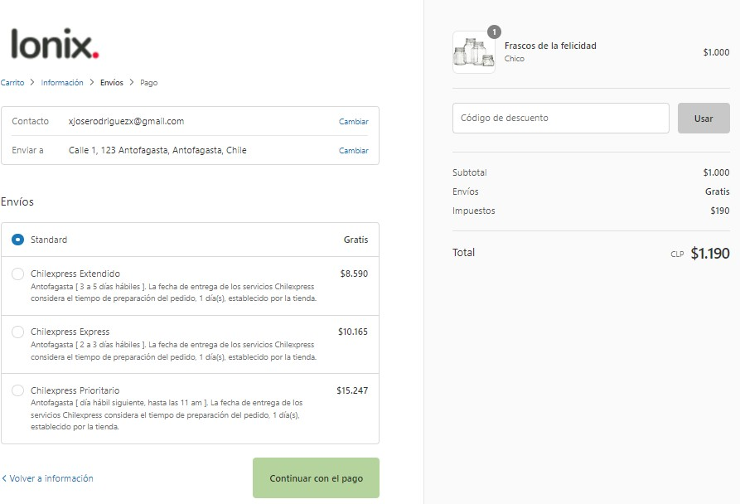

Una vez que se procede con el pago el usuario recibe un correo electrónico con su pedido y en la tienda se realiza la solicitud que es agregada a la lista de pedidos de shopify la cual es vista por el administrador de la tienda.

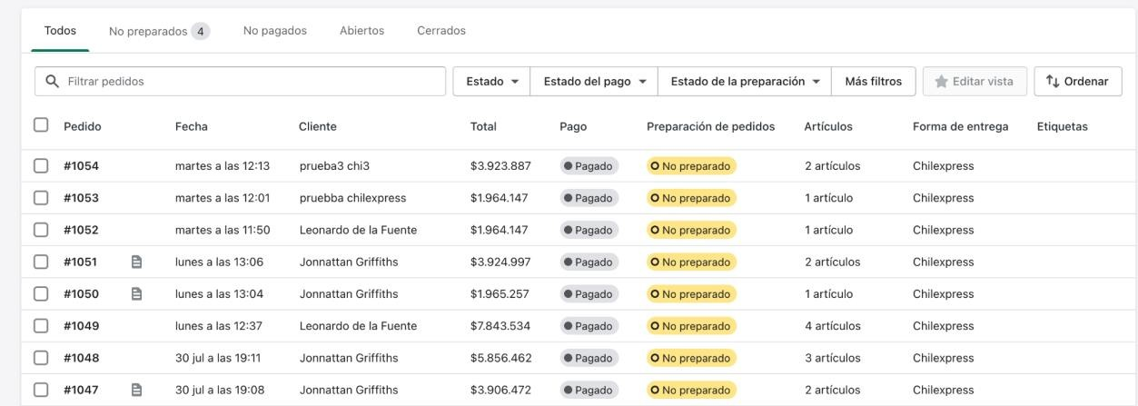

Generación de Órdenes de Transporte
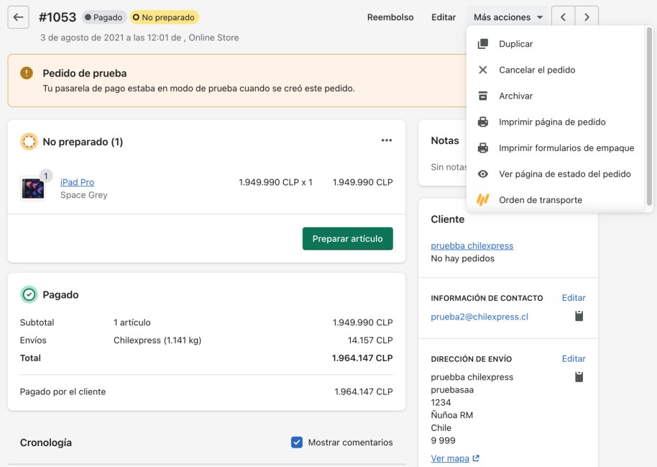

Por cada pedido, de la lista de pedidos de shopify, independiente del medio de envío seleccionado, se puede realizar la acción de generar una orden de transporte. Para esto, primero debe seleccionar el pedido y en la siguiente vista, se debe dirigir al menú de la parte superior derecha y seleccionar la opción “Orden de Transporte” (marcada con el logo de Chilexpress).

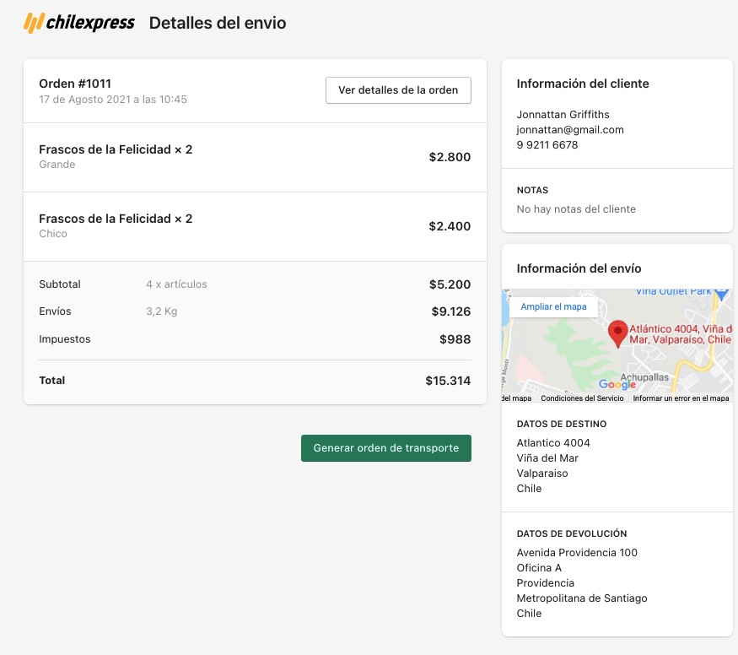

La siguiente pantalla en aparecer, corresponderá a la aplicación de Chilexpress. Allí podrá realizar todo lo necesario para generar la Orden de Transporte y dar seguimiento a ésta. Si el método de envío seleccionado no corresponde al de Chilexpress ud igual podrá generar la orden de transporte con la consideración que ud verá como “costo de envío” el valor que el cliente de la tienda seleccionó cuando realizó la compra.

Finalmente, para generar la “Orden de transporte” se debe presionar el botón “Generar orden de Transporte”.

Generación Masiva de Órdenes de Transporte
En esa nueva versión está disponible la generación masiva de OT, desde la sección de pedidos de Chilexpress.
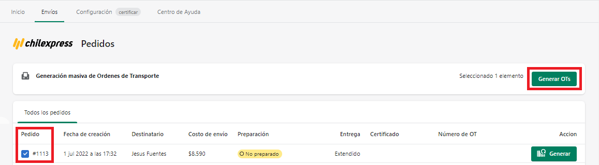

Selecciona los pedidos a los que se requiere generar la OT y luego se hace click al botón “Generar OTs” que esta en la parte superior derecha.

Nota: Desde esta sección también podemos generar ot simple a un pedido desde el boton “Generar” que se encuentra en la columna “Accion”.

Impresión de etiquetas y PDF de Manifiesto
En la vista donde se genera la Orden de Transporte, una vez que ésta ya ha sido generada, se puede imprimir la etiqueta, que es mostrada inmediatamente cuando se genera la OT, o se puede visualizar cuando se desee.
Para imprimirla primero se debe descargar en formato PDF con el botón “Descargar” o entrando en cualquier momento a la vista donde se genera la OT y presionar el botón “Imprimir Etiqueta Transporte”.

Así mismo usando el mismo procedimiento para “Imprimir Etiqueta Transporte” se puede generar el “PDF de Manifiesto” (Cierre de Certificado).
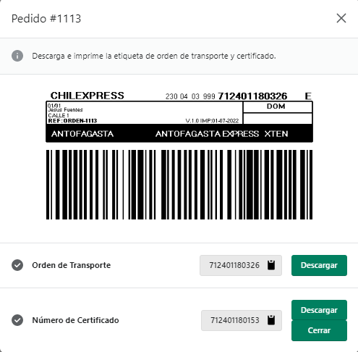

Tracking
En la vista donde se genera la Orden de Transporte existe una sección al final de la vista, donde se puede ver, de manera gráfica y sencilla, el estado de su pedido con todos los eventos asociados a éste. Si su pedido ha sido entregado, y si se cuenta con la información se puede ver a quien se le entregó, en qué fecha y hora fue realizada la entrega.
